Lernzirkel: Freier Fall Station 4
Messung der Reaktionszeit

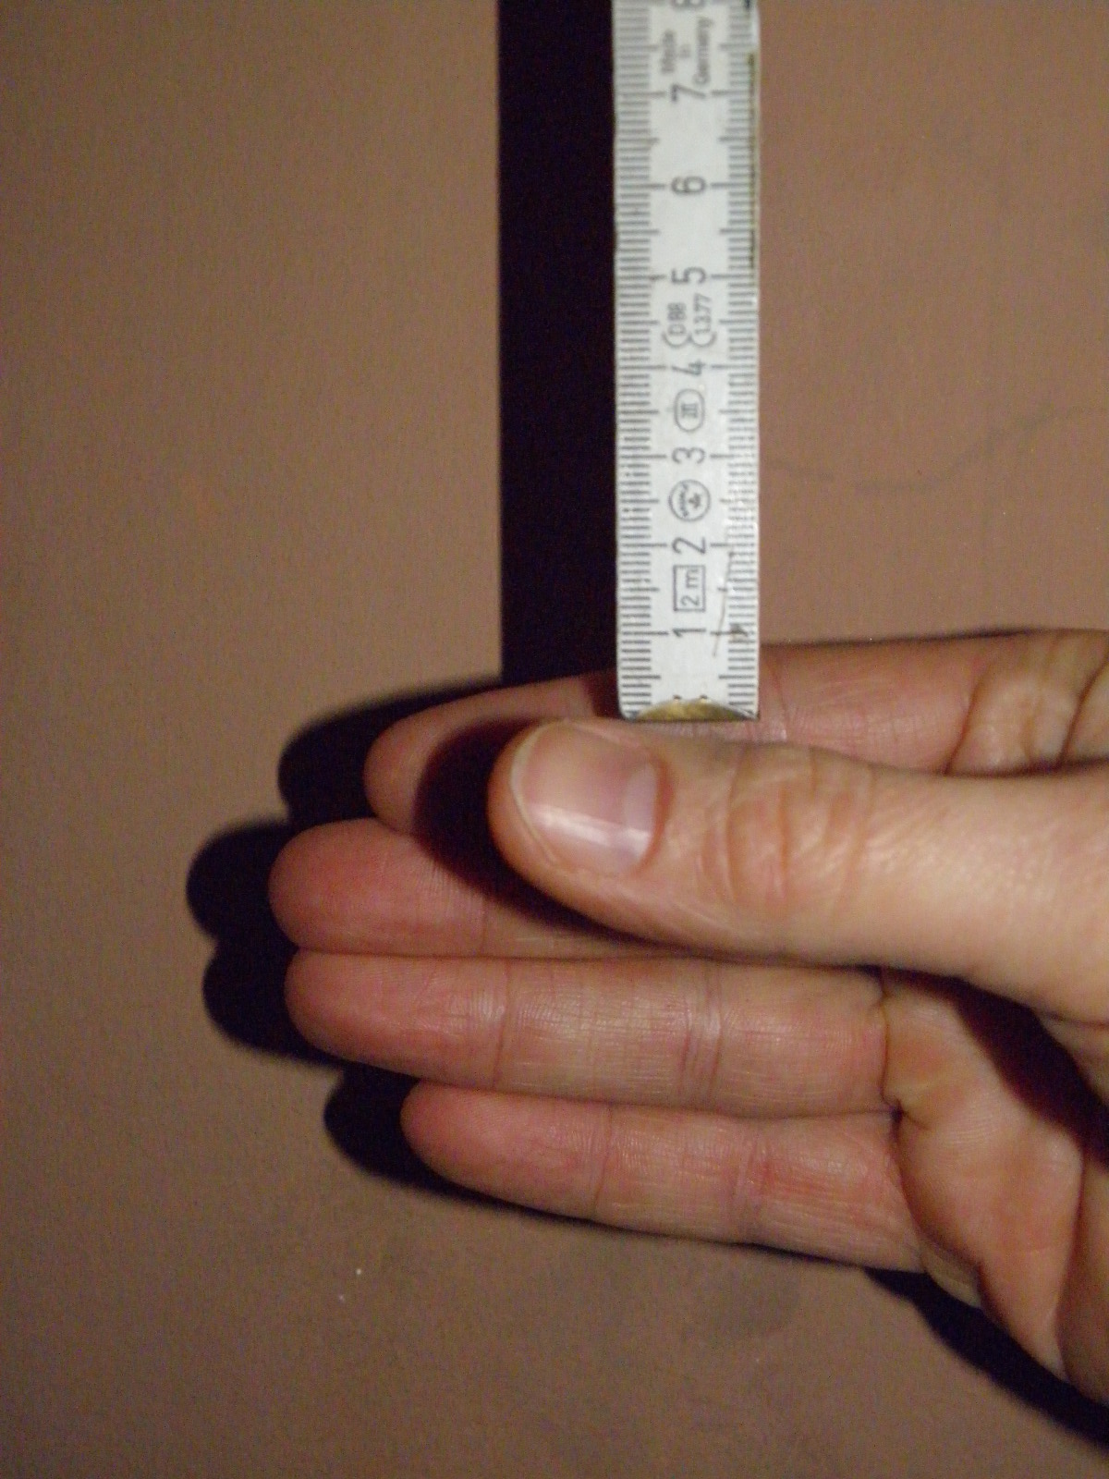
Material: Lineal oder Zollstock

Auftrag: Ihr sollt mithilfe des Zollstocks oder des Lineals eure Reaktionszeit bestimmen.

Hinweis: Jemand von Euch gibt das Kommando. Dann wird der Zollstock fallen gelassen. Jeder von Euch sollte den Reaktionstest einmal durchführen.

Interessant ist auch ein Test, ohne Kommando. Prüft den Unterschied!

